15.1 功(第一课时)
一、填空：
1.物理学里的功包括两个必要的条件：一是作用在物体上的 ，二是物体在力的方向上通过的 。
2.物理学中规定：功等于 与 的乘积。其公式为 。功的国际单位名称是 ，符号为 。
3.重力为100N的物体，受到20N的水平拉力，在水平面上匀速前进5m，则重力做功为_________J，拉力做功为_________J.
4.一辆汽车满载时总重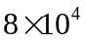N，在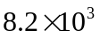N的牵引力作用下上坡，已知汽车沿斜坡前进了500m，在竖直方向升高了10m，那么牵引力对汽车做了_________J的功，汽车克服重力做了_________J的功.
5.斜面长为5m，高为3m，要把一个600N重的物体沿斜面匀速推至顶端，在不考虑摩擦等阻力的情况下，所加的推力是_________N.
二、选择：
1.下列关于功的各种说法中，正确的是 （ ）
A. 只要有力作用在物体上，就一定做了功
B．只要物体移动了距离，就一定做了功
C．只要有力作用在物体上，物体又移动了距离，就一定做了功
D．只要有力作用在物体上，物体又在该力的方向上移动了距离，就一定做了功
2.下列关于做功多少的一些说法，正确的是 （ ）
A、物体通过的距离越长，做功越多.
B、作用在物体上的力越大，做功越多.
C、外力F与物体移动的距离S的乘积越大，做功越多.
D、以上说法都不对.
3.从滑梯上匀速滑下，在这个过程中，下列说法正确的是（ ）
A、受到的力都做了功 B、受到的重力没有做功
C、受到的支持力没有做功 D、对滑梯的压力做了功
4.做1J的功就相当于 （ ）
A、把质量是1kg的物体移动1m做的功
B、把1N重的物体水平移动1m所做的功
C、把质量是1kg的物体匀速举高1m所做的功
D、把1N重的物体匀速举高1m所做的功
5.小明用200N的力把静止的重5N的足球踢出。足球沿水平场地向前运动了30m，则足球运动员对足球做的功是 （ ）
A、0 B、150J C、6000J D、无法计算
6.甲、乙两物体在相同的水平推力作用下，由静止开始运动．甲在较光滑的水平面上运动，乙在较粗糙的水平面上运动．设两物体在移动相同的距离的过程中，推力所做的功分别为 和 ，则 （ ）
A． B． C． D．无法确定
7. 一只箱重1000N，放在水平地面上，若用100N的水平推力将箱沿力的方向匀速推动1m，则 （ ）
A．箱子受到的摩擦力是1100N. B．推力做功1100J.
C．箱子受到的摩擦力是900N. D．推力做功100J.
8.小强将重100N的物体拎到5m高的楼上，如果采用以下三种方式：直接用手拎、用定滑轮提、用动滑轮提，不计摩擦及滑轮重，则对物体做功（ ）
A、直接拎重物做的功多 B、用定滑轮提做的功多
C、用动滑轮提做的功多 D、三种方式做的功相同
9.两个光滑斜面，其长度之比是3:4，顶端高度之比是2:3，将同一物体分别从斜面底端匀速拉至顶端，拉力所做的功之比是 （ ）
A、1:1 B、2:3 C、9:4 D、4:9
10.汽车拉一拖车沿着平直公路做匀速直线运动走了5m，汽车对拖车所做的功为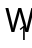；若汽车
改做变速直线运动，且走同样多的路程，汽车对拖车做的功为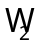，则（ ）
A、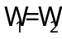 B、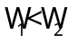或都有可能
C、 D、或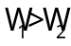都有可能
三、计算：
1.小牛的体重为500N，沿着楼梯登上三楼教室，若每层楼梯有15级台阶，每级台阶高20cm，问小牛从地面登上三楼需做多少J的功？

2.马拉着质量是1800Kg的车在水平路面上行驶了300m，做了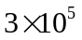J的功，求马的水平拉力是多少N？（g取10N/kg）

3.小新乘出租车在平直公路上匀速行驶，出租车的牵引力为 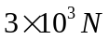，请你根据他乘车到达目的地的车票发票，求：
⑴出租车行驶的时间；
⑵出租车行驶的速度；
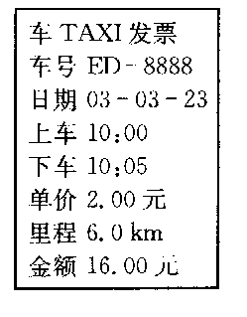
⑶出租车在这段时间所做的功。

15.1 功 (第二课时)
1．从“探究斜面”实验我们看出：利用斜面提升重物可以省 ，但不能省 ．利用其他机械也可以得到类似的结论：省力的机械费 ，省距离的机械费 ．
2．马用200N的力拉着重为1500N的车子，在水平路面上匀速前进了100m，拉力对车做的功为 J，重力对车做的功为 J．
3．在水平桌面上，将重为20N的木块沿直线匀速向前推了5m，所用的推力为4N，撤去推力后，木块由于惯性又前进了1m，则推力所做的功是 J，重力所做的功为 J．
4．用200N的推力对车做600 J的功，小车在推力的方向上移动 m的距离．
5．2004年雅典奥运会，中国体育代表团取得了32块金牌的好成绩，其中举重项目有4块金牌． 仔细观察四位举重奥运冠军，他们的身高相对而言都比较矮．你认为身高矮在举重项目中有什么优势吗？
答：
6．把掉在地面上的一个苹果捡回桌面，克服苹果重力做的功最接近于 （ ）
A．0.01J B．0.1J C．1J D．10J
7．下列运动中的物体，没有力对其做功的是 （ ）
A．在光滑水平面上做匀速直线运动的物体
B．在高速公路上沿直线高速行驶的小轿车
C．从高处自由下落的雨滴 D．被匀速吊起的货物
8．如图1所示AB、AC、AD为三个光滑面，其中AD为曲面。物体由A点分别沿
着三个面滑下时，重力所做的功 （ ）
A
B
C
D
图1
A．沿着AB面做功最少 B．沿着AC面做功最多
C．沿着AD面做功最多 D．重力做功一样多

9．某人用100N的力把一个质量为 4kg的铅球推到5m远的地方，他在推铅球时做的功是 （ ）
A．0J B．196J C．500J D．条件不足，无法确定
10．一石子从空中掉入水里，在水里下落的高度等于在空中下落的高度，则重力对石子所做的功应是 （ ）
A．在空中大 B．在水里大 C．一样大 D．无法确定
11．一辆重为6×10⁴N的载重汽车以10m/s的速度匀速驶上一个长为500m的斜坡，已知汽车的牵引力为4.8×10³N，求：
（1）汽车从斜坡底端开到顶端所需的时间．
（2）汽车的牵引力做的功．

12．抽水机把10 m³的水从矿井抽到地面，做了4.9×10⁶J的功，这个矿井有多深？

13．木工用F=100N的力拉锯，锯条移动的距离s=50cm，每拉一次据条深入木头的距离为3mm，要把厚30cm的木板锯断，他需要做多少功？

14．正方体物块的重力为100N，边长为1.2m，人用50N的水平推力使物体匀速移动了一段距离（如图2），推力做的功是_______J，重力做的功是_______J．
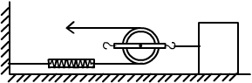
5米
F
F
M

图2 图3
15．如图3物体A以2 cm/s的速度，在水平地面上做匀速直线运动，此时弹簧测力计的示数为3N，水平拉力F= N，物体A受到的摩擦力f = N，2s内拉力F做的功W= J．（不计轮与绳之间的摩擦）
16．一位同学体重为500N，他用力将一个重为100N的木箱搬上了6m高的三楼，则这位同学克服物体的重力做的功为 J，克服自身重力做的功为 J，他一共做了 J的功．
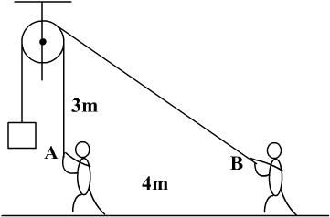
17．如图4，某人用力将一重为20N的小木块从斜长为5m、高为2m的斜面底端匀速拉到斜面顶端．若木块与斜面间的摩擦力为10N，则这个人克服物体的重力做的功为 J，克服木块与斜面间摩擦做的功为 J，他一共做了 J的功．
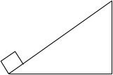
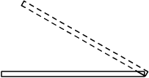

图4 图5 图6
18．如图5所示，某人用力从一长为2m、重为200N的木杆一端将木杆抬起，使其与地面的夹角为30⁰，在这一过程中此人克服木杆重力做的功为 J．
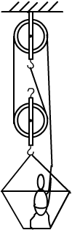
19．如图6某人通过定滑轮拉住重为98N的物体，当人拉绳子从A点慢慢移动到B点时，此人克服物体的重力大约做了 J的功．
20．如图7所示，是一位工人师傅用于粉刷楼房外墙壁的升降装置示
意图，上端固定在楼顶．若动滑轮质量为2.5kg，工作台质量为
7.5kg，，涂料和所有工具质量为20kg，工人师傅的质量为60kg，
绳重及摩擦不计．当工作台从距地面5m高处升到15m高处，工
图7
人师傅需要做 J的功．（g =10N/kg）
22．一个同学用100N的水平方向的力将一只重5N的足球沿水平方向踢了出去，足球在地面上滚动30m后停下，在球滚动过程中，脚对球做的功是 （ ）
A．0J B．150J C．3000J D．条件不足，无法确定
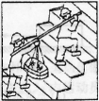
23．如图8所示，甲、乙两人将两包水泥从一楼抬上三楼．甲
在前，乙在后，水泥挂在木棒上的位置离甲较远，离乙较 图见课课练P75
近（木棒的质量不计），假设甲、乙两人对水泥所做的功分
别为W_{甲}、W_{乙}，则 （ ）
A．W_{甲} < W_{乙} B．W_{甲} = W_{乙}
C．W_{甲} > W_{乙} D．条件不足，无法确定
24．如图9所示，有一个质量为100g的小球从桌面上的A点滚到B点后落到地面上的D点，已知AB=50cm，BC=80cm，CD=30cm，问重力一共对小球做了多少功？
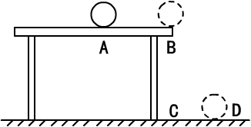

图9
25．如图10为我国某山区的等高线图．现有两种登山方案，一种是从B处爬到C处；另一种是从A处爬到C处．现在请你对这两种登山方案作出合理的评价．
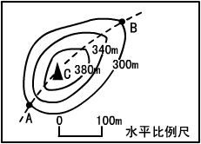
（1）对第一种方案的评价：
；
（2）对第二种方案的评价：
．
图10

